Entity Relationship Diagram1 Document



APRENDIZ

# 1. Entity Relationship Diagram1

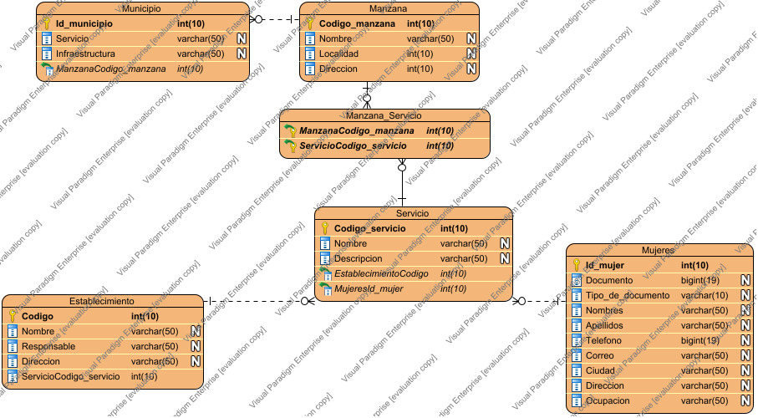

# 2. Establecimiento

## 2.1. Codigo:int(10)

## 2.2. Direccion:varchar(50)

## 2.3. Nombre:varchar(50)

## 2.4. Responsable:varchar(50)

## 2.5. ServicioCodigo_servicio:int(10)

Primary Keys:  Codigo

Detail Entities:  Servicio

# 3. Manzana

## 3.1. Codigo_manzana:int(10)

## 3.2. Direccion:int(10)

## 3.3. Localidad:int(10)

## 3.4. Nombre:varchar(50)

Primary Keys:  Codigo_manzana

Detail Entities:  Municipio,  Manzana_Servicio

# 4. Manzana_Servicio

## 4.1. ManzanaCodigo_manzana:int(10)

## 4.2. ServicioCodigo_servicio:int(10)

Primary Keys:  ManzanaCodigo_manzana,  ServicioCodigo_servicio

Foreign Keys:  ManzanaCodigo_manzana,  ServicioCodigo_servicio

Master Entities:  Manzana,  Servicio

# 5. Mujeres

## 5.1. Apellidos:varchar(50)

## 5.2. Ciudad:varchar(50)

## 5.3. Correo:varchar(50)

## 5.4. Direccion:varchar(50)

## 5.5. Documento:bigint(19)

## 5.6. Id_mujer:int(10)

## 5.7. Nombres:varchar(50)

## 5.8. Ocupacion:varchar(50)

## 5.9. Telefono:bigint(19)

## 5.10. Tipo_de_documento:varchar(10)

Primary Keys:  Id_mujer

Detail Entities:  Servicio

# 6. Municipio

## 6.1. Id_municipio:int(10)

## 6.2. Infraestructura:varchar(50)

## 6.3. ManzanaCodigo_manzana:int(10)

## 6.4. Servicio:varchar(50)

Primary Keys:  Id_municipio

Foreign Keys:  ManzanaCodigo_manzana

Master Entities:  Manzana

# 7. Servicio

## 7.1. Codigo_servicio:int(10)

## 7.2. Descripcion:varchar(50)

## 7.3. EstablecimientoCodigo:int(10)

## 7.4. MujeresId_mujer:int(10)

## 7.5. Nombre:varchar(50)

Primary Keys:  Codigo_servicio

Foreign Keys:  EstablecimientoCodigo,  MujeresId_mujer

Detail Entities:  Manzana_Servicio

Master Entities:  Establecimiento,  Mujeres